**Федеральное государственное образовательное бюджетное учреждение  
высшего образования  
«Финансовый университет при Правительстве РФ»**

**КОЛЛЕДЖ ИНФОРМАТИКИ И ПРОГРАММИРОВАНИЯ**

**ОТЧЕТ О ВЫПОЛНЕНИИ ПРАКТИЧЕСКОЙ РАБОТЫ № 8-11**

**тема: «Сортировка массивов»**

**по УП.01.01 Учебная практика по программированию**

**специальности 09.02.03 Программирование в компьютерных системах**

Студент: Зайцев Н.В.

Группы: 2ПКС-116

Дата: 16 марта 2018 года

Преподаватель: ________________/*Пестов А.И./*

Оценка: __________________

Дата: ____________________

Москва 2018

**Тема 8  
Сортировка методом пузырька**

*Вариант №11:*

1. Разработать программу, которая вводит целочисленную матрицу из *n* строк и *m* столбцов. Упорядочить столбцы по возрастанию последних элементов столбцов. Вывести массивы до и после сортировки.

Блок-схема:



Ниже представлен код программы на Си:

void zad1(){  
 long buff;  
 int n,m;  
 cout << "Введите n и m" << endl;  
 cin >> n;  
 cin >> m;  
 cout << "Первчиный массив:" << endl;  
 long a[n][m];  
 for (int i = 0; i < n; i++) {  
 for (int j = 0; j < m; j++) {  
 a[i][j] = -15 + rand() % 45;  
 cout << a[i][j] << " ";  
 }  
 cout << endl;  
 }  
 for (int j = 0; j < m - 1; j++) {  
 for (int i = 0; i < m - 1; i++) { // sort  
 if (a[n][i] >= a[n][i + 1]) {  
 buff = a[n - 1][i];  
 a[n][i] = a[n][i + 1];  
 a[n][i + 1] = buff;  
 for(int k = 0; k < n; k++){  
 buff = a[k][i];  
 a[k][i] = a[k][i+1];  
 a[k][i+1] = buff;  
 }  
 }  
 }  
 }  
  
 cout << "Результирующий массив" << endl;  
 for (int i = 0; i < n; i++) {  
 for (int j = 0; j < m; j++) {  
 cout << a[i][j] << " ";  
 }  
 cout << endl;  
 }  
}

Ниже представлен скриншот результатов работы программы:

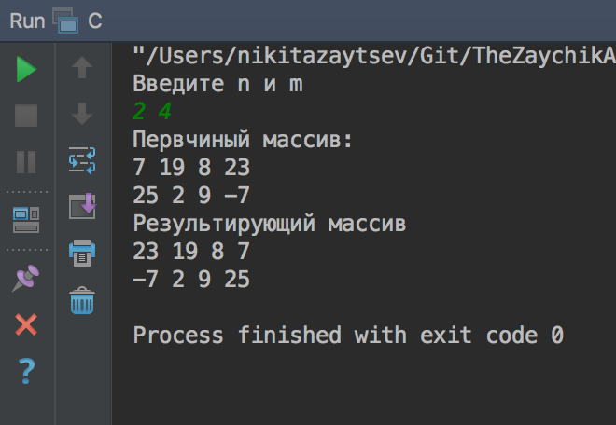

**Тема 9  
Сортировка выбором**

Блок-схема:

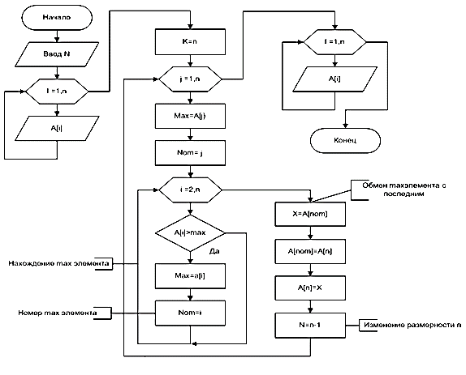

Ниже представлен код программы на Си:

void zad1(){  
 int n, m, buff, max, num, k;  
 cout << "Введите n и m" << endl;  
 cin >> n;  
 cin >> m;  
 cout << "Первчиный массив:" << endl;  
 int a[n][m];  
 for (int q = 0; q < n; q++) {  
 for (int w = 0; w < m; w++) {  
 a[q][w] = -15 + rand() % 45;  
 cout << a[q][w] << " ";  
 }  
 cout << endl;  
 }  
 k = m;  
 for (int i = 0; i < k; i++){  
 max = a[n-1][i];  
 num = i;  
 for (int j = 0; j < k; j++){  
 if (a[n-1][j] > max) {  
 max = a[n - 1][j];  
 num = j;  
 }  
 }  
 buff = a[n-1][num];  
 a[n-1][num] = a[n-1][k-1];  
 a[n-1][k-1] = buff;  
 for (int s = 0; s < n - 1; s++){  
 buff = a[s][num];  
 a[s][num] = a[s][k-1];  
 a[s][k-1] = buff;  
 }  
 k -=1;  
 }  
 cout << "Результирующий массив" << endl;  
 for (int q = 0; q < n; q++) {  
 for (int w = 0; w < m; w++) {  
 cout << a[q][w] << " ";  
 }  
 cout << endl;  
 }  
  
}

Ниже представлен скриншот результатов работы программы:

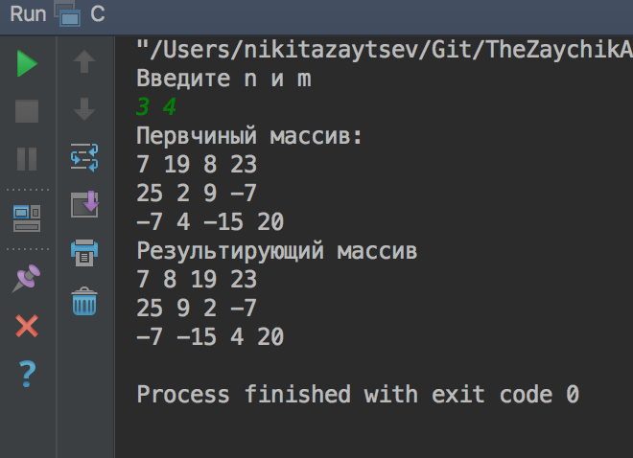

**Тема 10  
Сортировка вставкой**

Блок-схема:

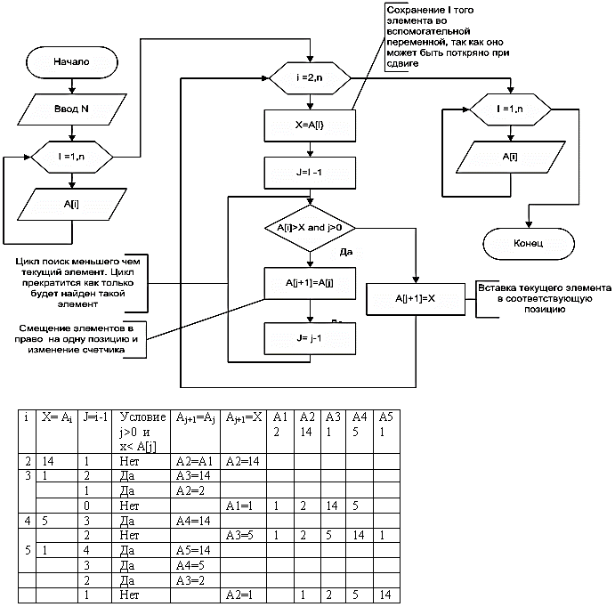

Ниже представлен код программы на Си:

void zad1(){  
 int n, m, buff, pos;  
 srand(time(NULL));  
 cout << "Введите n и m" << endl;  
 cin >> n;  
 cin >> m;  
 cout << "Первчиный массив:" << endl;  
 int a[n][m];  
 for (int q = 0; q < n; q++) {  
 for (int w = 0; w < m; w++) {  
 a[q][w] = -20 + rand() % 45;  
 cout << a[q][w] << " ";  
 }  
 cout << endl;  
 }  
 for (int i = 1; i < n ; i++) {  
 buff = a[n-1][i];  
 pos = i - 1;  
 while ((pos >= 0) && (a[n-1][pos] > buff)){  
 a[n-1][pos + 1] = a[n-1][pos];  
 a[n-1][pos] = buff;  
 pos--;  
 }  
 a[n-1][pos + 1] = buff;  
 }  
 cout << "Результирующий массив" << endl;  
 for (int q = 0; q < n; q++) {  
 for (int w = 0; w < m; w++) {  
 cout << a[q][w] << " ";  
 }  
 cout << endl;  
 }  
  
}

void zad1(){  
 int n, m, buff, pos;  
 srand(time(NULL));  
 cout << "Введите n и m" << endl;  
 cin >> n;  
 cin >> m;  
 cout << "Первчиный массив:" << endl;  
 int a[n][m];  
 for (int q = 0; q < n; q++) {  
 for (int w = 0; w < m; w++) {  
 a[q][w] = -20 + rand() % 45;  
 cout << a[q][w] << " ";  
 }  
 cout << endl;  
 }  
 for (int i = 1; i < n ; i++) {  
 buff = a[n-1][i];  
 pos = i - 1;  
 while ((pos >= 0) && (a[n-1][pos] > buff)){  
 a[n-1][pos + 1] = a[n-1][pos];  
 a[n-1][pos] = buff;  
 pos--;  
 }  
 a[n-1][pos + 1] = buff;  
 }  
 cout << "Результирующий массив" << endl;  
 for (int q = 0; q < n; q++) {  
 for (int w = 0; w < m; w++) {  
 cout << a[q][w] << " ";  
 }  
 cout << endl;  
 }  
  
}

Ниже представлен скриншот результатов работы программы:

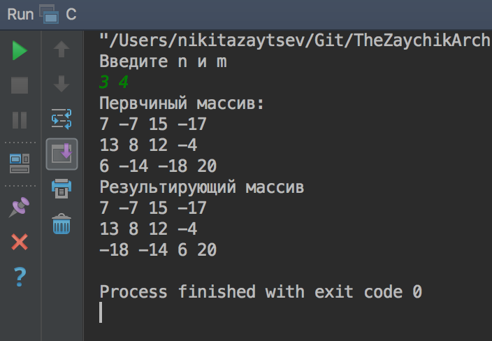

**Тема 11  
Метод быстрой сортировки**

Блок-схема:

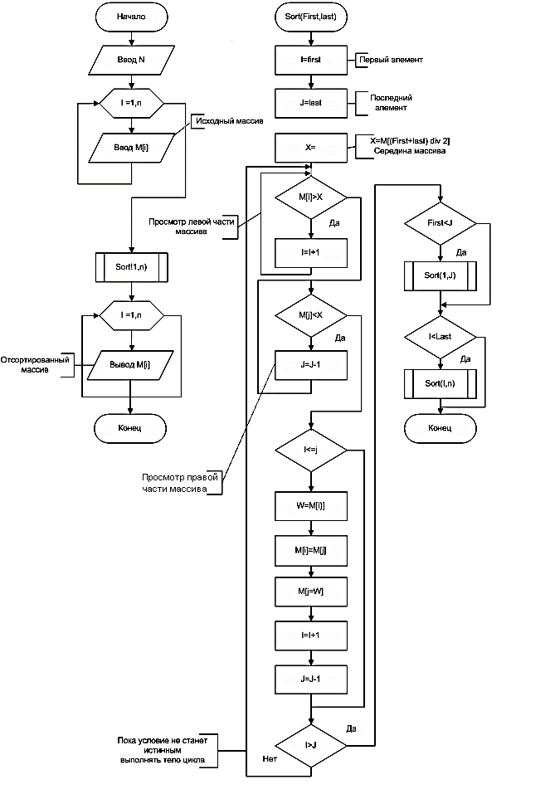

Ниже представлен код программы на Си:

int n, m, buff, pos;  
void sort_mas(int a[100][100], int left, int right) {  
  
 int buf;  
 int i = left, j = right;  
 int pivot = a[n-1][(left+right)/2];  
  
 while (i<=j){  
 while (a[n-1][i] < pivot)  
 i++;  
 while (a[n-1][j] > pivot)  
 j--;  
 if (i<=j){  
 buf=a[n-1][i];  
 a[n-1][i]=a[n-1][j];  
 a[n-1][j]=buf;  
 for (int s = 0; s < n - 1; s++){  
 buff = a[s][i];  
 a[s][i] = a[s][j];  
 a[s][j] = buff;  
 }  
 i++;  
 j--;  
 }  
 }  
  
 if (left<j)  
 sort_mas(a,left,j);  
 if (i<right)  
 sort_mas(a,i,right);  
  
}  
void zad1(){  
 srand(time(NULL));  
 cout << "Введите n и m" << endl;  
 cin >> n;  
 cin >> m;  
 cout << "Первчиный массив:" << endl;  
 int a[100][100];  
 for (int q = 0; q < n; q++) {  
 for (int w = 0; w < m; w++) {  
 a[q][w] = -20 + rand() % 45;  
 cout << a[q][w] << " ";  
 }  
 cout << endl;  
 }  
 sort_mas(a,0, m - 1);  
 cout << "Результирующий массив" << endl;  
 for (int q = 0; q < n; q++) {  
 for (int w = 0; w < m; w++) {  
 cout << a[q][w] << " ";  
 }  
 cout << endl;  
 }  
  
}

Ниже представлен скриншот результатов работы программы:

